Номер в едином Федеральном Реестре туроператоров РТО 010460

Гостевой дом "Pink House" п. Коктебель

РАССТОЯНИЯ:  - набережная - 8 минут  - центр - 3 минуты  - центр развлечений - 8 минут  - аквапарк - 20 минут  - рынок - 5 минут  - магазин продукты - 2 минуты  - остановка маршрутки - 5 минут  - аптека - 5 минут | ПИТАНИЕ: общая кухня ПЛЯЖ: галечный 10 минут до моря  К Вашим услугам: стиральная машинка, Wi-Fi интернет, мангал, детская площадка, зеленый двор,  Беседка, гладильная + утюг, СВЧ, спутниковое ТВ  ДЕТИ: До 4 лет без предоставления отдельного места, оплата за проезд 6500 рублей + ком. сборы.

СТОИМОСТЬ ЗА ЗАЕЗД С 1 ЧЕЛОВЕКА:

График выездов | 2-х мест. мансарда | доп. место | 2-х мест. стандарт | 3-х мест. стандарт | 4-х мест. стандарт | 2- х комнатный
11.06 – 20.06.2024 | 14200 | 13200 | 14800 | 14500 | 13900 | 14700
18.06 – 27.06.2024 | 14200 | 13200 | 14800 | 14500 | 13900 | 14700
25.06 – 04.07.2024 | 14500 | 13200 | 15400 | 14900 | 14600 | 15200
02.07 – 11.07.2024 | 15200 | 13200 | 16600 | 15300 | 15200 | 16300
09.07 – 18.07.2024 | 15500 | 13200 | 16900 | 15900 | 15600 | 16900
16.07 – 25.07.2024 | 15900 | 13200 | 17600 | 16200 | 15900 | 16900
23.07 – 01.08.2024 | 15900 | 13200 | 17600 | 16200 | 15900 | 16900
30.07 – 08.08.2024 | 15900 | 13200 | 17600 | 16200 | 15900 | 16900
06.08 – 15.08.2024 | 15900 | 13200 | 17600 | 16200 | 15900 | 16900
13.08 – 22.08.2024 | 15900 | 13200 | 17600 | 16200 | 15900 | 16900
20.08 – 29.08.2024 | 15500 | 13200 | 16900 | 15700 | 15600 | 16600
27.08 – 05.09.2024 | 15200 | 13200 | 16500 | 15300 | 14700 | 16100
03.09 – 12.09.2024 | 15200 | 13200 | 16500 | 15300 | 14700 | 16100

В стоимость входит: Проезд на комфортабельном автобусе, проживание в номерах выбранной категории, сопровождение, страховка от несчастного случая на время проезда
Если приобретается отдельный проезд: Взрослые -8000 руб., дети до 10 лет - 7500 руб.

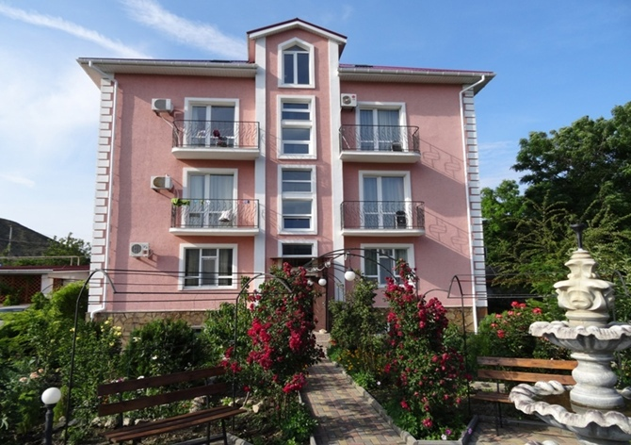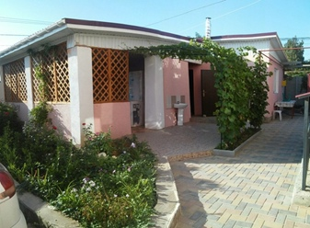
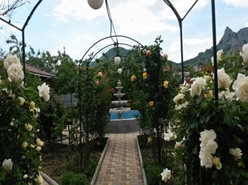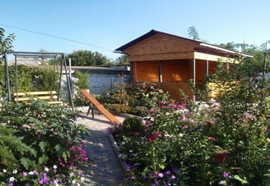

2-х местный номер на втором и третьем этаже со всеми удобствами. В номерах имеется кондиционер, TV, Wi-Fi, холодильник, необходимая посуда. Мебель новая, кровати (спальное место 0.9 х 2.00) на ламелиях с ортопедическими матрасами. Номер с балконом.

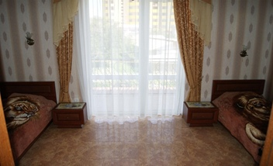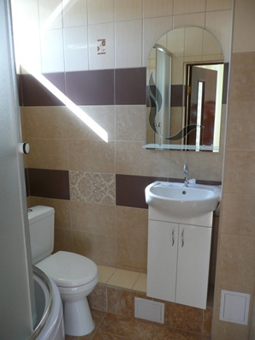

2-х местный номер + доп. кровать на мансардовом этаже со всеми удобствами.
В номерах имеется кондиционер, TV, Wi-Fi, необходимая посуда. Мебель новая, кровати раздельные. Есть дополнительное спальное место.

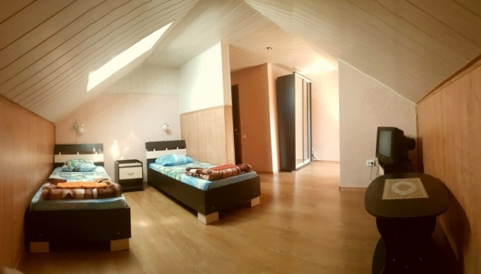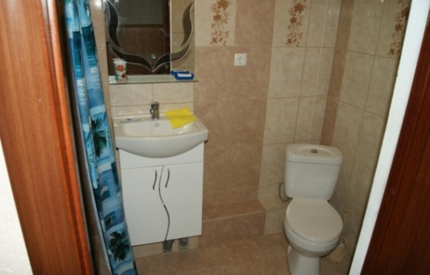

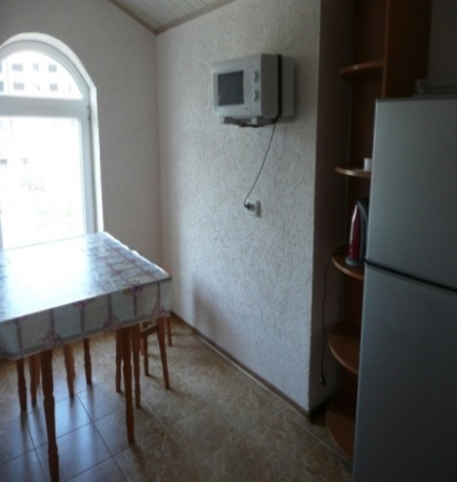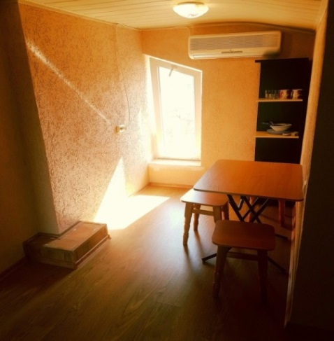
3-х местный номер стандарт
(20 м. кв.) на втором или третьем этаже со всеми удобствами. В номерах имеется кондиционер, холодильник, TV, необходимая посуда. Мебель новая, встроенный шкаф, двухспальная кровать с ортопедическим матрасом + диван-кровать. Номер видовой с балконом.

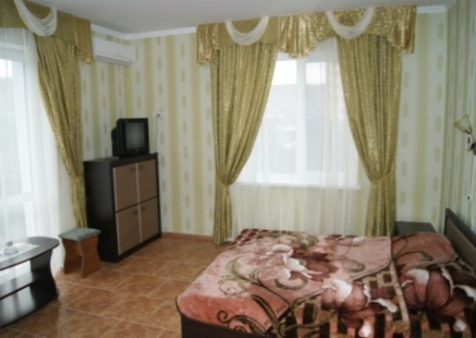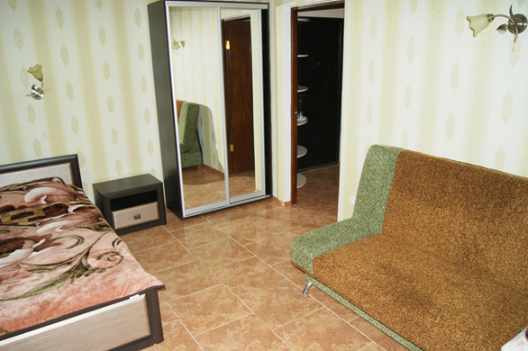

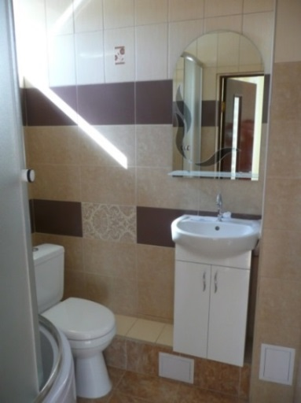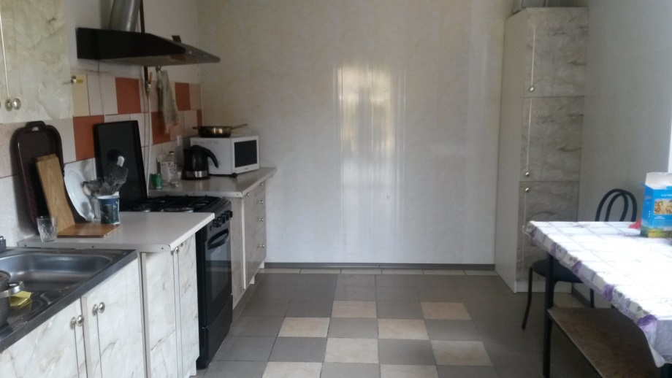

4-х местный номер стандарт
